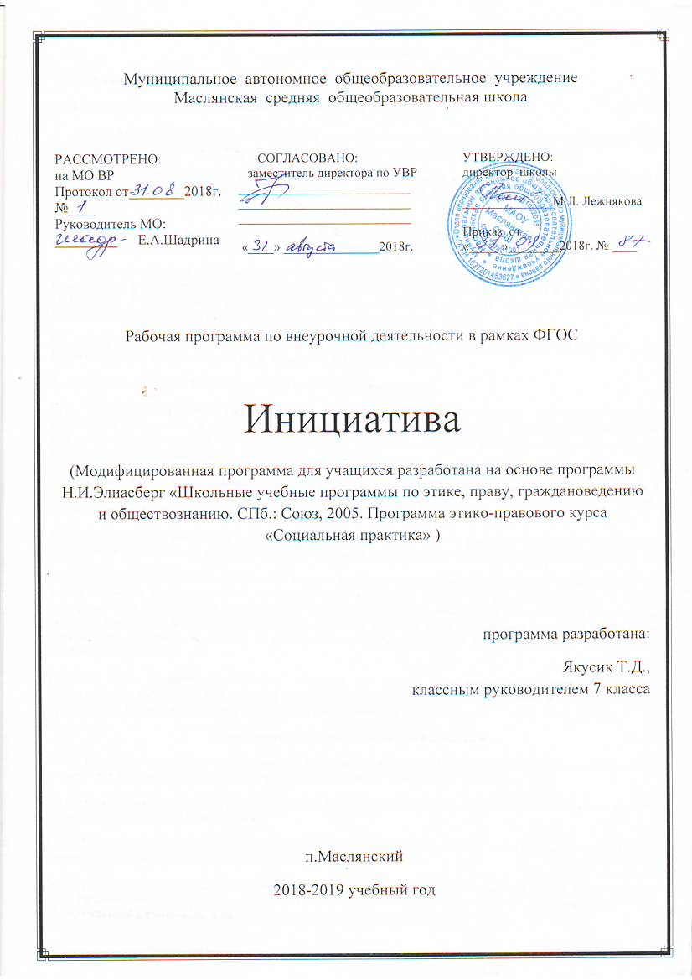
Пояснительная записка
Рабочая программа разработана на основе следующих нормативно-правовых документов:
1. Федеральный закон «Об образовании в РФ» №273-ФЗ от 29.12.12г.;
2. Приказ Минобрнауки России от 17.12.2010 г. №1897 «Об утверждении федерального государственного образовательного стандарта основного общего образования» (в редакции от 29.12.2014 №1644);
3. СанПиН 2.4.2.2821-10 «Санитарно-эпидемиологические требования к условиям и организации обучения в общеобразовательных учреждениях» (утвержден постановлением Главного государственного санитарного врача РФ 29.12.2010г. №189 (в редакции от 25.12.2013);
4. Письмо Минобрнауки России от 12.05.2011 № 03-296 «Об организации внеурочной деятельности при введении федерального государственного образовательного стандарта общего образования»;
5. Примерная основная образовательная программа основного общего образования (одобрена решением федерального учебно-методического объединения по общему образованию (протокол от 8 апреля 2015 г. № 1/15, входит в специальный государственный реестр примерных основных образовательных программ, размещена на официальном сайте http:edu.crowdexpert.ru/results-noo).
6. Работа авторского коллектива Элисберг Н.И., Барышников Е.Н., Захарченко М.В., Нагавкина Л.С., Рецензент:доктор педагогических наук, профессор С.Г.Вершловский.
7. Учебный план МАОУ Маслянская СОШ на 2018-2019 уч/год.
Курс “Социальная практика” вводится в качестве системы внеурочных занятий. Он призван заменить проводимые классными руководителями “воспитательные часы” и другие внеклассные мероприятия целостной системой занятий, четко ориентированной на интересы и потребности учащихся этого возраста. Планируемое количество часов: 1 час в неделю, 34 часа в год.
Цель курса “Социальная практика”: способствовать становлению школьника как личности, обладающей чувством собственного досто-инства, уважающей жизнь, свободу и достоинство других людей, законопослушной и ответственной.
Ведущими задачами воспитания в данном курсе являются: становление у учащихся правовой и гражданской культуры, гуманистических нравственных ориентиров, их социализация и профилактика правонарушений.
Существует настоятельная необходимость помочь младшим подросткам адаптироваться к окружающей их жизни наименее болезненно — не путем проб и ошибок, подчас трудно исправляемых, а путем своевременного приобретения необходимых знаний и социального опыта. Это позволило бы школьникам уверенно действовать в различных жизненных ситуациях наиболее целесообразным и безопасным для себя и окружающих способом, не выходя за рамки закона; осуществлять свои жизненные планы, не вступая в конфликт с обществом.
Название курса “Социальная практика” отражает его задачи и особенности. Словом “социальная” подчеркивается направленность курса на социализацию школьников, а словом “практика” — ведущая роль практических форм деятельности учащихся на уроках данного курса.
Общая характеристика “Социальная практика”.
Мысленно оценивая систему этико-правового образования и итоги проведенного эксперимента, заметим, что именно этот курс наиболее необычен, эффективен и является “изюминкой” системы.
На занятиях курса рассматривается совокупность вопросов этики и права, составляющих содержание второго этапа системы правового образования.
Курс “Социальная практика” призван способствовать эффективному решению задач, связанных с социальной адаптацией школьников младшего подросткового возраста.
В его содержании значительное внимание уделяется характеристике современной России и жизни родного края. Рассмотрение этих вопросов ориентировано не только на получение учащимися необходимых сведений об окружающей их жизни, но и на формирование у них гражданского самосознания.
Характерными чертами курса являются:
• гуманистическая направленность;
• соответствие возрастным особенностям, интересам и потребностям учащихся;
• практически-прикладная ориентированность.
Построение курса “Социальная практика” определяют этические проблемы:
• нравственное отношение человека к живому;
• нравственное отношение к жизни и здоровью человека;
• нравственные принципы отношений между людьми;
• необходимость уважения частной жизни человека и его индивидуальности;
• нравственный долг человека перед Родиной;
• экономика и нравственность.
Основа для приобщения учащихся к этим проблемам — углубленная учебно-воспитательная деятельность учителя, в процессе которой раскрываются следующие жизненно-смысловые ценности, составляющие ядро гуманистической этики:
• жизнь человека, его здоровье, свобода и достоинство, его индивидуальность;
• родные и близкие люди, их любовь и забота;
• добрые отношения с окружающими людьми, взаимопонимание, дружба;
• Отечество — страна, где ты родился, с народом которой ты связан общей историей, традициями;
• малая родина —посёлок, в котором ты живешь, с его историей, особенностями быта, традициями и отличительными чертами характера его жителей; красота природы — источник духовного развития, предмет гордости;
• окружающая природа как условие жизни и здоровья людей, богатство общества; красота природы — источник вдохновения;
• мир между людьми, основанный на уважении прав человека;
• труд, дающий радость творчества, источник благосостояния человека, его семьи, города, страны; ценность созданного трудом.
Личностные и метапредметные результаты
Содержанием воспитания и социализации обучающихся при получении основного общего образования являются ценности, хранимые в культурных, семейных, религиозных, этнических, социальных традициях и передаваемые от поколения к поколению. Традиционными источниками нравственности являются следующие ценности:
• патриотизм (любовь к России, к своему народу, к своей малой родине; служение Отечеству);
• социальная солидарность (свобода личная и национальная; доверие к людям, институтам государства и гражданского общества; справедливость, милосердие, честь, достоинство);
• гражданственность (правовое государство, гражданское общество, долг перед Отечеством, старшим поколением и семьей, закон и правопорядок, межэтнический мир, свобода совести и вероисповедания);
• человечность (мир во всем мире, принятие и уважение многообразия культур и народов мира, равенство и независимость народов и государств мира, международное сотрудничество);
• честь;
• достоинство;
• свобода (личная и национальная);
• доверие (к людям, институтам государства и гражданского общества);
• семья (любовь и верность, здоровье, достаток, почитание родителей, забота о старших и младших, забота о продолжении рода);
• любовь (к близким, друзьям, школе и действия во благо их);
• дружба;
• здоровье (физическое и душевное, психологическое, нравственное, личное, близких и общества, здоровый образ жизни);
• труд и творчество (творчество и созидание, целеустремленность и настойчивость, трудолюбие, бережливость);
• наука (познание, истина, научная картина мира, экологическое сознание);
• традиционные российские религии. Учитывая светский характер обучения в государственных и муниципальных школах, ценности
традиционных российских религий присваиваются школьниками в виде системных культурологических представлений о религиозных идеалах;
• искусство и литература (красота, гармония, духовный мир человека, нравственный выбор, смысл жизни, эстетическое развитие);
• природа (жизнь, родная земля, заповедная природа, планета Земля).
Процесс перехода базовых ценностей в личностные ценностные смыслы и ориентиры требует включения ребенка в процесс открытия для себя смысла той или иной ценности, определения собственного отношения к ней, формирования опыта созидательной реализации этих ценностей на практике.
Планируемые результаты
1. Результаты первого уровня (приобретение учащимися социальных знаний, понимания социальной реальности и повседневной жизни: знакомство с историей семьи, родной земли, страны);
2. Результаты второго уровня (формирование позитивного отношения учащихся к базовым общественным ценностям и к социальной реальности в целом: развитие ценностных отношений обучающихся к своему краю, истории страны и культуре, людям, природе);
3. Результаты третьего уровня (приобретение учащимися опыта самостоятельного социального действия: опыта исследовательской деятельности, опыта организации совместной деятельности с другими детьми).
Достижение трех уровней воспитательных результатов обеспечивает появление значимых эффектов воспитания и социализации детей – формирование у школьников коммуникативной, этической, социальной, гражданской компетентности и социокультурной идентичности в ее национально-государственном, этническом, религиозном, тендерном и других аспектах.
метапредметные
-осознание основных нравственных, эстетических, трудовых ценностей, харак-терных для культуры народов России;
-освоение способов поведения в соответствии с принятыми нормами трудовой, нравственной, эстетической культуры;
-использование различных средств общения, демонстрирующих готовность к диалогу, доброжелательность при соотнесении различных позиций;
-освоение способов работы в малых группах различного состава (парах, четвёрках, микрогруппах), ресурсном круге;
-освоение способов работы с различными источниками (словарями, художест-венными текстами, и др.) для выявления первоначального контекста, смыслов категорий, понятий, фразеологических оборотов;
-освоение способов саморегуляции поведения, развитие умений структуриро-вать время, управлять собственной деятельностью, эмоциями.
личностные
-становление позитивных базовых установок личности, направленных на обогащение своего социокультурного опыта в сфере взаимодействия с природой, техникой, людьми, в организации здорового образа жизни и саморазвитии;
-проявление умений организовывать различные дела, акции, направленные на сохранение и восстановление исторических и природных памятников;
-развитие этнического самосознания ребёнка, переживание им ощущения социокультурного родства с окружающим миром как условия для самореализации, достойной жизни человека;
-осознание ребёнком значения традиций для обеспечения стабильного развития общества, успешной профессиональной и личностной самореализации, укоренения семьи на родной земле;
-развитие мотивации к обучению, сотрудничеству с учителями, родителями, другими обучающимися для достижения личностно значимых результатов;
-проявление готовности и способности к сопереживанию, сочувствию, соучастию;
-осознание значения базовых ценностей семьи, рода, населения родного края для личностного становления;
-развитие мотивации на самоопределение в трудовой деятельности, ответственности за сохранение и развитие традиций труда, отдыха в семье, школе, городе, территории.
Практическая направленность данного курса и обращенность его к социальной сфере жизнедеятельности человека обеспечивается не только содержанием предоставляемой учащимися словесной информации, но и способами организации деятельности учащихся — выбором методов, приемов и соответствующих им организационных форм проведения уроков. Курс ориентирован на приобретение учащимися опыта не только активной познавательной деятельности, но и рефлексивной, опыта общения на гуманистической основе, сочувствия, сопереживания, сотрудничества, опыта негативной эмоциональной реакции на антисоциальные явления жизни, обсуждения и решения жизненных проблем на основе этических и правовых норм, добрых, гуманистически ориентированных дел и поступков.
Все это определило деление занятий курса на словесно-информационные и деятельностно-практические с преобладанием последних.
В то же время выбор занятий в каждом модуле и установление их последовательности определяется и закономерностями психической деятельности — процесса становления ценностных ориентации и убеждений личности.
Формы реализации программы
• диагностика— уроки на этой ступени не только позволяют учителю получить сведения о степени подготовленности учащихся к теме, но и актуализировать проблему модуля для учащихся;
• погружение— на этой ступени учащиеся получают от учителя большой объем новой информации по рассматриваемой этико-правовой проблеме, узнают о ценностных ориентациях учителя, о его нравственных позициях;
• обратная связь— учащиеся соотносят полученные знания с имеющимися у них представлениями и опытом, рефлексируют, соотносят свою жизненную позицию с нравственной позицией учителя; происходит актуализация этическо-правовой проблемы применительно к личному опыту учащихся;
• диалог, дискуссия— соотнесение позиций учащихся по наиболее актуальным для них вопросам в рамках рассматриваемой этико-правовой проблемы, уточнение учащимися собственных позиций либо дальнейшее погружение в проблему;
• прикосновение к иной судьбе— встречаясь на занятиях с людьми, обладающими большим жизненным опытом, учащиеся вновь соотносят свои нравственные ориентиры с жизненными позициями этих людей; происходит закрепление нравственных позиций школьников либо их переосмысление;
• практикум— приобретение учащимися практических умений, связанных с реализацией норм морали и права, накопление опыта социально-полезной деятельности и правомерного поведения;
• игра — выявление знаний, умений, жизненных позиций учащихся и их закрепление, развитие у школьников творческих начал социальной направленности.
Учебно-методическое и материально-техническое обеспечение
• С. П. Минина. Закон и несовершеннолетние граждане России. Учебное пособие.- СПб., 2002.
• Международные документы по правам человека/ Сост. Е. Г. Барихновская.- СПб., 1997.
• О самом главном. Книга для чтения и размышления о ценностях жизни, об этике и праве в 7-9-х классах общеобразовательных школ/ Сост. Н. И. Элиасберг, С. А. Морозова.- СПб., 1998.
• Система правового образования в школе и воспитание гражданина России. Второй этап - основная школа. 5-7 (8) классы/ Сост. Н. И. Элиасберг.- СПб., 1999.
• Учимся думать о себе и о других. Книга для чтения и размышления (для 5-6-х классов)/ Сост. Н. П. Лукина, Г. В. Пенькова, Н. И. Элиасберг.- СПб., 1999.
Примечание. Для изучения Конвенции о правах ребенка в 5-м классе учитель может использовать в качестве учебника книгу для начальной школы “Права ребенка - это ваши права” Н. И. Элиасберг (СПб., 2004).
В подготовке к урокам для получения правовой информации учитель может обратиться к учебнику “Права человека в свободной стране” для 8-9-х классов (сост. Н. И. Элиасберг.- СПб., 2004).
Интернет-ресурсы:
• http://www.rusedu.ru/subcat_28.html
• http://karmanform.ucoz.ru/index/0-25
• http://catalog.iot.ru
• http://www.school.edu.ru
• http://www.edu.ru
• http://ims.ocpi.ru
• http://method.samara.rcde.ru
• http://nsc.1september.ru.
• http://www.openworld.ru
• http://maro.newmail.ru
• http://www.ug.ru

Кружок «Инициатива»
№ | тема занятия | дата |  | форма занятия
сентябрь
1 | Я выбираю Тюменскую область |  | интерактивная беседа
2 | Выборы актива класса. |  | классное собрание
3 | Конкурс букетов «Живи, Земля» |  | конкурс-выставка
4 | Роль социальных норм в жизни человека |  | беседа
5 | «Пусть осень жизни будет золотой» |  | Поздравление ветеранов, изготовление подарков
октябрь
6 | История моего учителя |  | репортаж
7 | Дары осени |  | выставка поделок из природного материала
8 | “Каково в дому, таково и самому» |  | Экскурсия в музей
9 | Уровень самоуправления |  | диагностика
ноябрь
10 | «Королева Осени-2018» |  | Осенний бал
11 | «Душа моя в душе природы» |  | Конкурс чтецов
12 | Фильм «Чучело» |  | кинопросмотр + дискуссия
декабрь
13 | Закон на защите прав детей  Особые люди. Кто они? (Международный день инвалидов) |  | Практикум: изучение и комментирование законов. Дискуссия
14 | Символ года-2019  Единый час творчества |  | выставка новогодних игрушек, украшение окон, строительство снежного городка
15 | Мама, папа на работе |  | конкурс рисунков
16 | Новогодний утренник
январь
17 | Семейные праздники и семейные традиции. Сюрпризы и подарки в дни торжественных событий |  | практикум
18 | Закон школьной республики (потребности, интересы, составление главных правил) |  | коллективное творчество
19 | Интересные люди нашего села |  | встреча
февраль
20 | Ученик года (1 этап) |  | конкурс
21 | Как я представляю свои обязанности как человека и как гражданина |  | диагностика
22 | Песня в солдатской шинели |  | Фестиваль военной песни
23 | Все, что прекрасно-нравственно. |  | дискуссия
март
24 | Ученик года (2 этап) |  | конкурс
25 | Книга расскажет, поможет, книга научит жить  ( Всероссийская неделя детской и юношеской книги) |  | Обсуждение отрывков книг, анализ ситуации
26 | Пусть всегда будет мама |  | Выпуск общешкольной газеты
апрель
27 | День смеха, Земли, космонавтики |  | Классный час
28 | Акция к Дню Земли |  | акция
29 | Подготовка к конкурсу ДО
30 | Осторожно: жестокость! |  | интерактивная беседа
май
31 | Субботник |  | трудовая деятельность
32 | Поздравь ветерана!  Митинг, посвященный Дню Великой Победы |  | акция
33 | Листовка «Пожелай выпускнику!» |  | акция
34 | Пишу свой личностный портрет «Мне 13» (итоговое занятие) |  | творческая игра

